Борисова А.М.
Новосибирский государственный педагогический университет, г. Новосибирск
МАОУ Гимназия № 10, г. Новосибирск
bam1208@yandex.ru

Использование конструктора интерактивных материалов платформы «1С:Урок» на уроках математики для формирования умений выполнять преобразования графиков элементарных функций

Borisova A.M.
Novosibirsk State Pedagogical University, Novosibirsk
MAEI Gymnasium № 10, Novosibirsk

Using the interactive materials designer on 1C:Lesson platform to teach mathematics students to transform elementary function graphs

Аннотация
В статье приведён пример использования конструктора интерактивных материалов при изучении преобразований графика квадратичной функции, также объясняется полезность его применения.
Abstract
The article provides an example of using the interactive materials designer when studying transformations of a graph of a quadratic function and explains the usefulness of the application.

Ключевые слова: обучение, математика, конструктор, интерактивный, материалы, «1С:Урок», функция, график функции, преобразование
Keywords: teaching mathematics, interactive materials designer, 1C:Lesson, function, function graph, transformation of function graphs

Цифровые образовательные ресурсы прочно заняли своё место в обучении школьников. И если на первых порах их внедрения в приоритете были иностранные ресурсы, то сейчас предпочтения отдаются отечественным продуктам. Ведущую роль в этом процессе занимают учебные материалы, содержащиеся на портале «1С:Урок». Это бесплатный образовательный ресурс, содержащий не только богатую библиотеку электронных материалов для учеников и учителей, но и различные конструкторы, некоторые из которых являются уникальными: конструктор тестов, конструктор урока, Математический конструктор, конструктор интерактивных материалов. И если первые три конструктора достаточно хорошо известны учителям, знакомым с ресурсами «1С:Урок» и «1С:Образование», то конструктор интерактивных материалов — это относительно новый ресурс (был открыт для широкого использования в конце января 2025 года). Как указывается на сайте [1], конструктор интерактивных материалов — это творческий инструмент, позволяющий учителю самостоятельно создавать различные интерактивные задания, упражнения, тренажёры, наглядные пособия и тому подобные материалы. Учителя математики МАОУ Гимназия № 10 г. Новосибирска использовали этот инструмент для создания графических работ по математике при изучении темы «Преобразования графиков функций».
Не секрет, что функциональная линия является одной из самых сложных содержательных линий школьного курса математики, изучение которой начинается с 7 класса и заканчивается в 11. Один из элементов этой линии — преобразование графиков функций. К основным видам этих преобразований относятся: движение графика функции y = f(x) вдоль осей (y = f(x – m), y = f(x) + n, y = f(x – m) + n); растяжение графика функции y = f(x) вдоль оси ординат или сжатие к оси абсцисс (y = af(x)); комбинация преобразований: растяжение или сжатие и параллельный перенос графика исходной функции на некоторое расстояние (y = af(x – m), y = af(x) + n, y = af(x – m) + n).
Несмотря на то, что основные преобразования графиков функций не меняются при переходе от одного вида функции к другому, ученики зачастую не понимают принципов изменения положения графика. Казалось бы, после изучения преобразований графика квадратичной функции на преобразования графика обратной пропорциональности или графика функции $y=\sqrt{x}$ тратить много времени не потребуется. Однако на практике выясняется, что многие ученики не умеют переносить знания с одного объекта на другой.
Для решения этой проблемы учителями математики МАОУ Гимназия № 10 г. Новосибирска были составлены и успешно внедрены в учебный процесс контурные карты по математике, представляющие собой графические самостоятельные работы с изображением на них пунктиром графиков различных функций. Ученик должен выделить из них те или тот график, который отвечает требованиям, предложенным в задании. Отсюда и название. Большинство заданий в этих работах направлено на распознавание графика нужной функции, так как он уже изображён на рисунке (пример 1). Хотя ребятам не всегда предлагаются работы репродуктивного уровня, есть и более сложные задания, например, на выделение графика кусочной функции, функции, содержащей модуль, а также задания для подготовки к ОГЭ. Обычно эти работы учителя предлагают детям после объяснения нового материала и первичного ознакомления с ним. Время выполнения — 5–7 минут, в зависимости от степени обученности класса. Все контурные карты выполнены с помощью интерактивной среды Математический конструктор.
Пример 1 (задание для учеников 8 класса по теме «Графики функций y = a(x – m)² и y = ax² + n»). На рисунке 1 изображены графики функции, полученные из y = 3x². Выделите графики функции y = 3x² + 3 и y = –3(x – 3)².
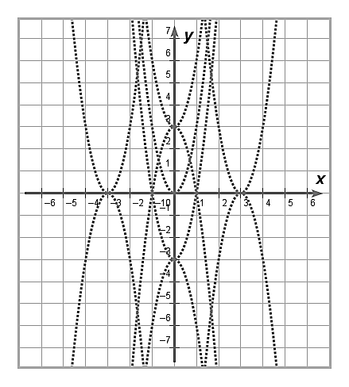
Рисунок 1. Графики функций, полученные из y = 3x²
Но, прежде чем приступить к работе с контурными картами, необходимо доступно показать и объяснить ученику, что он должен делать. С этой целью к каждой работе в конструкторе интерактивных материалов сделаны авторские интерактивные модели. На рисунке 2 представлена модель [2] к заданию в примере 1.
Может возникнуть вопрос, зачем нужно создавать модель в конструкторе интерактивных материалов, если в Математическом конструкторе можно всё изобразить за два клика мыши? В прежние, доцифровые времена учителя при изучении этой темы заставляли учеников изготавливать самостоятельно из бумаги шаблоны графиков функций. А затем на уроке ребята отмечали контрольные точки графиков (например, вершину параболы, точки пересечения её с осями координат) и обводили нужный шаблон. При выполнении работы в конструкторе ученики повторяют те же шаги, что и при работе с бумажным шаблоном: они обводят нужный график, передвигают его в направлении, заданном формулой, если нужно, отмечают контрольные точки и получают наглядные представления об изменениях в траектории движения графика. В конструкторе интерактивных материалов прямые и кривые в модели можно копировать, двигать, перекрашивать в разные цвета и т. п. Поэтому при выполнении задания у ребят формируются не только предметные умения, но и элементы читательской грамотности: надо прочитать инструкцию к заданию, выполнить указанные шаги, выделить определённым цветом полученные графики (рис. 3).

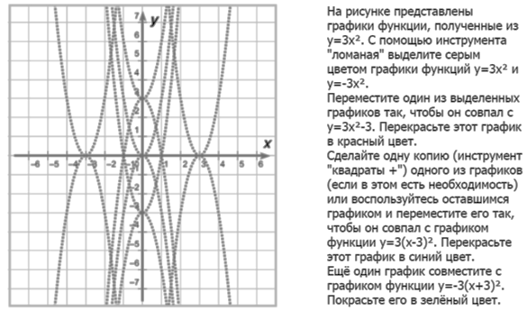
Рисунок 2. Модель к заданию в примере 1
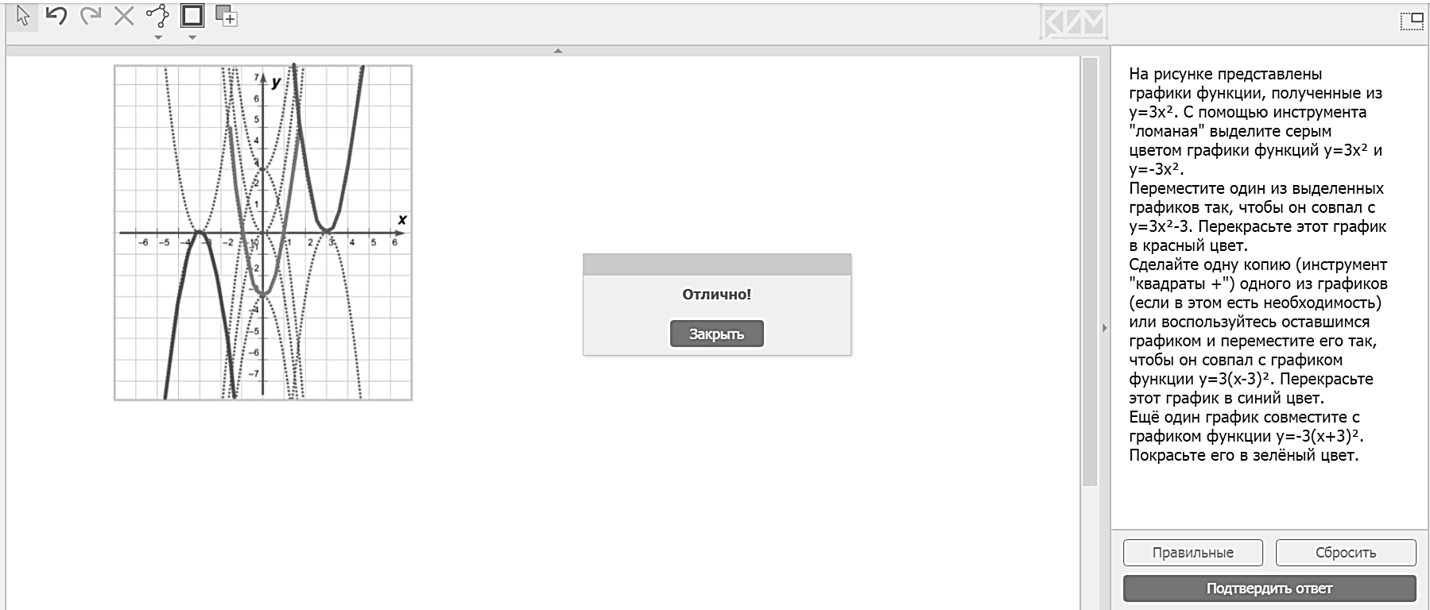
Рисунок 3. Пример правильно выполненного задания
Если есть возможность посадить детей в компьютерный класс, то ученики могут выполнять задание самостоятельно в классе под руководством учителя. К сожалению, в МАОУ Гимназия № 10 такой возможности нет. Поэтому работу выполняют несколько учеников, по очереди выходя к компьютеру на столе учителя или интерактивной доске, а остальные ребята наблюдают за их действиями, корректируют, комментируют и подсказывают направление движения графика. Ссылку на ресурс можно прикрепить в электронный журнал, после чего школьники дома самостоятельно могут пройти путь, увиденный на уроке, и закрепить простейшие навыки преобразования функций.
Использование наглядных моделей повышает качество усвоения материала, предоставляет ученику возможность не только наблюдать за действиями учителя или программы, но и самому выполнять соответствующие шаги. Вряд ли сегодня можно заставить всех учеников класса точно в срок приготовить нужный шаблон, который понадобится им на несколько уроков, а потом потеряется. А вот работать с интерактивной моделью им гораздо интереснее, к тому же, так быстрее. Создание подобных моделей не требует от учителя больших временных затрат, модель сохраняется в его личной базе и может быть воспроизведена любым пользователем, получившим на неё ссылку.

Литература
  - 1С:Урок – Конструкторы. — URL: https://urok.1c.ru/constructor/, дата посещения: 30.11.2025.
  - Модель «Графики функций y = a(x – m)2 и y = ax2 + n». — URL: https://urok.1c.ru/share/interactmodels/16ac479f425a61b0d9804adeeec3bbfe/, дата посещения: 30.11.2025.

